Juan 21:1-14
21 Después de esto, Jesús se apareció otra vez a sus discípulos, a orillas del Lago de Tiberias. Sucedió de esta manera: ² Estaban juntos Simón Pedro, Tomás, al que llamaban el Gemelo, Natanael, que era de Caná de Galilea, los hijos de Zebedeo y otros dos discípulos de Jesús. ³ Simón Pedro les dijo:—Voy a pescar. Ellos contestaron:—Nosotros también vamos contigo. Fueron, pues, y subieron a una barca; pero aquella noche no pescaron nada. ⁴ Cuando comenzaba a amanecer, Jesús se apareció en la orilla, pero los discípulos no sabían que era él. ⁵ Jesús les preguntó:—Muchachos, ¿no tienen pescado? Ellos le contestaron: —No. ⁶ Jesús les dijo:—Echen la red a la derecha de la barca, y pescarán. Así lo hicieron, y después no podían sacar la red por los muchos pescados que tenía. ⁷ Entonces el discípulo a quien Jesús quería mucho, le dijo a Pedro: —¡Es el Señor! Apenas oyó Simón Pedro que era el Señor, se vistió, porque estaba sin ropa, y se tiró al agua. ⁸ Los otros discípulos llegaron a la playa con la barca, arrastrando la red llena de pescados, pues estaban a cien metros escasos de la orilla. ⁹ Al bajar a tierra, encontraron un fuego encendido, con un pescado encima, y pan. ¹⁰ Jesús les dijo: —Traigan algunos pescados de los que acaban de sacar. ¹¹ Simón Pedro subió a la barca y arrastró hasta la playa la red llena de grandes pescados, ciento cincuenta y tres; y aunque eran tantos, la red no se rompió. ¹² Jesús les dijo: —Vengan a desayunarse. Ninguno de los discípulos se atrevía a preguntarle quién era, porque sabían que era el Señor. ¹³ Luego Jesús se acercó, tomó en sus manos el pan y se lo dio a ellos; y lo mismo hizo con el pescado. ¹⁴ Ésta fue la tercera vez que Jesús se apareció a sus discípulos después de haber resucitado.
HIT THE RESTART
PRESIONA EL REINICIO
Today we’re going to push the restart button.
Hoy vamos a presionar el botón de reinicio.
21 Afterward Jesus appeared again to his disciples, by the Sea of Galilee. It happened this way: ² Simon Peter, Thomas (also known as Didymus), Nathanael from Cana in Galilee, the sons of Zebedee, and two other disciples were together. ³ “I’m going out to fish,” Simon Peter told them, and they said, “We’ll go with you.” So, they went out and got into the boat, but that night they caught nothing.
21 Después, Jesús volvió a aparecer a sus discípulos junto al mar de Galilea. Sucedió así: 2 Simón Pedro, Tomás (también conocido como Dídimo), Natanael de Caná de Galilea, los hijos de Zebedeo y otros dos discípulos estaban juntos. 3 "Voy a pescar", les dijo Simón Pedro, y ellos dijeron: "Iremos con ustedes". Entonces, salieron y subieron al bote, pero esa noche no pescaron nada.
Apparently all the inner circle had gone with Peter and John for a fishing retreat as a way to get some spending money (they could no longer depend on the women who traveled with Jesus).
Aparentemente, todo el círculo íntimo había ido con Pedro y Juan a un retiro de pesca como una forma de conseguir algo de dinero para gastar (ya no podían depender de las mujeres que viajaban con Jesús).
Doesn’t this story sound familiar?
¿No te suena familiar esta historia?

Luke 5:3-7,11 ³ He got into one of the boats, the one belonging to Simon, and asked him to put out a little from shore. Then he sat down and taught the people from the boat. ⁴ When he had finished speaking, he said to Simon, “Put out into deep water, and let down the nets for a catch.” ⁵ Simon answered, “Master, we’ve worked hard all night and haven’t caught anything. But because you say so, I will let down the nets.” ⁶ When they had done so, they caught such a large number of fish that their nets began to break. ⁷ So they signaled their partners in the other boat to come and help them, and they came and filled both boats so full that they began to sink… ¹¹ After they had brought their boats to land, they left everything and followed Him [becoming His disciples, believing and trusting in Him and following His example].

Luke 5: 3-7,11 3 Subió a una de las barcas, la de Simón, y le pidió que saliera un poco de la orilla. Luego se sentó y enseñó a la gente del barco. 4 Cuando terminó de hablar, le dijo a Simón: "Métete en aguas profundas y echa las redes para pescar". 5 Simon respondió: "Maestro, hemos trabajado duro toda la noche y no hemos pescado nada. Pero como tú lo dices, soltaré las redes ". 6 Cuando terminaron, pescaron tantos peces que sus redes comenzaron a romperse. 7 Entonces hicieron señas a sus compañeros en la otra barca para que vinieran a ayudarlos, y ellos vinieron y llenaron ambas barcas tanto que empezaron a hundirse… 11 Después de traer sus barcas a tierra, dejaron todo y lo siguieron [convirtiéndose en Su discípulos, creyendo y confiando en él y siguiendo su ejemplo].

This is how the disciples started their journey with Jesus. But after Jesus betrayal by Judas, Peter’s denial, the disciples abandoning Jesus, and Jesus brutal crucifixion…I believe the disciples were looking for a fresh start, a new beginning, or restart.
Así es como los discípulos iniciaron su camino con Jesús. Pero después de la traición a Jesús por parte de Judas, la negación de Pedro, los discípulos que abandonaron a Jesús y la crucifixión brutal de Jesús ... creo que los discípulos estaban buscando un nuevo comienzo, un nuevo comienzo o un reinicio.
EG. My computer…expert says most the times just restart computer and it’ll work…
EJ. Mi computadora ... el experto dice que la mayoría de las veces simplemente reinicie la computadora y funcionará ...
The disciples need a restart and perhaps we do also. Maybe after the loss of a job, relationship, health, China virus, or death of a loved one…we need a restart. Well restarts available here today!
Los discípulos necesitan un reinicio y quizás nosotros también. Tal vez después de la pérdida de un trabajo, una relación, la salud, el virus de China o la muerte de un ser querido ... necesitamos reiniciar. ¡Bueno pues entoncesel reinicio esta disponible aquí hoy!
⁴ Early in the morning, Jesus stood on the shore, but the disciples did not realize that it was Jesus. ⁵ He called out to them, “Friends, haven’t you any fish?” “No,” they answered. ⁶ He said, “Throw your net on the right side of the boat and you will find some.” When they did, they were unable to haul the net in because of the large number of fish.
4 De madrugada, Jesús se paró en la orilla, pero los discípulos no se dieron cuenta de que era Jesús. 5 Les gritó: "Amigos, ¿no tienen pescado?" "No", respondieron. 6 Dijo: "Lanza tu red al lado derecho de la barca y encontrarás algo". Cuando lo hicieron, no pudieron jalar la red debido a la gran cantidad de peces.

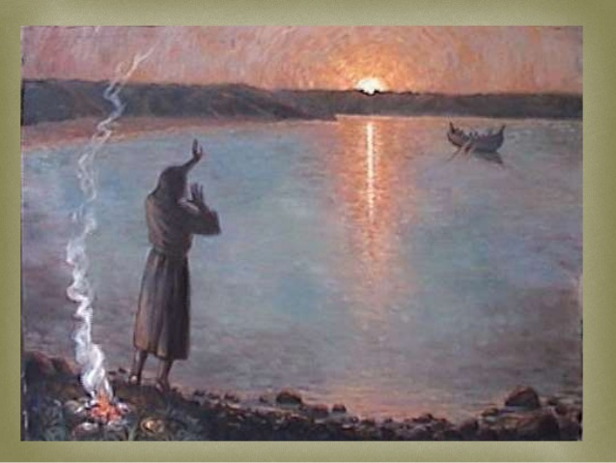
It is amazing the disciples did not connect the dots and recognize Jesus. Christ is often nearer to us than we think he is, and so we shall find afterwards, to our comfort. But this has been an ongoing problem for humankind from day one…recognizing the Kingdom of God and listening to God. The disciples were fishermen, they didn’t need God telling them how to fish…Or did they? We have been large and in charge ever since Adam and Eve sinned. We fight listening to God and seeking His will just like the apostles did at the beginning of today’s lesson!
Es sorprendente que los discípulos no conectaran los puntos y no reconocieran a Jesús. Cristo está a menudo más cerca de nosotros de lo que pensamos, y por eso lo encontraremos después, para nuestro consuelo. Pero este ha sido un problema constante para la humanidad desde el primer día… reconocer el Reino de Dios y escuchar a Dios. Los discípulos eran pescadores, no necesitaban que Dios les dijera cómo pescar ... ¿O sí? Hemos sido grandes y estamos a cargo desde que Adán y Eva pecaron. ¡Luchamos escuchando a Dios y buscando Su voluntad tal como lo hicieron los apóstoles al comienzo de la lección de hoy!

Isaiah 30:1 ¹ “Woe to the obstinate children,” declares the LORD, “to those who carry out plans that are not mine, forming an alliance, but not by my Spirit, heaping sin upon sin.

Isaías 30: 1 1 “¡Ay de los niños obstinados,” declara el SEÑOR, “de los que hacen planes que no son míos, formando una alianza, pero no por mi Espíritu, amontonando pecado sobre pecado.
In our own eyes we always know best! In reality is that true? What happened when the disciples listened to Jesus? They were successful! What happens when we follow Jesus? We are blessed!

¡A nuestros propios ojos, siempre sabemos lo que es mejor! En realidad, ¿es eso cierto? ¿Qué pasó cuando los discípulos escucharon a Jesús? ¡Tuvieron éxito! ¿Qué pasa cuando seguimos a Jesús? ¡Somos bendecidos!
EG. Our desire was to have a Christian daycare here and a new fellowship hall. Failed twice and left with 3 useless classrooms.
P.EJ. Nuestro deseo era tener una guardería cristiana aquí y un nuevo salón de becas. Falló dos veces y se fue con 3 aulas inútiles.
You may feel like a big fat “ZERO,” at times. But let the One, the Resurrected One, stand beside you, and you are a TEN! FAILURES FLOURISH WHEN THEY ARE WITH CHRIST. (C. Philip Green)
Es posible que a veces se sienta como un “CERO” grande y gordo. Pero deja que el Uno, el Resucitado, esté a tu lado, ¡y serás un DIEZ! LOS FRACASOS FLORECEN CUANDO ESTÁN CON CRISTO. (C. Philip Green)
Today’s a day for starting over!
¡Hoy es un día para empezar de nuevo!
⁷ Then the disciple whom Jesus loved said to Peter, “It is the Lord!” As soon as Simon Peter heard him say, “It is the Lord,” he wrapped his outer garment around him (for he had taken it off) and jumped into the water.
7 Entonces el discípulo a quien Jesús amaba dijo a Pedro: "¡Es el Señor!" Tan pronto como Simón Pedro lo escuchó decir: “Es el Señor”, se envolvió con su prenda exterior (porque se la había quitado) y saltó al agua.
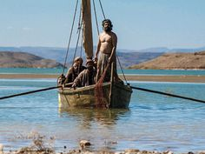

That John was the most intelligent and quick-sighted disciple. He whom Jesus loved was the first that said, It is the Lord; for those whom Christ loves he will in a special manner manifest himself to: his secret is with his favorites. John had adhered more closely to his Master in his sufferings than any of them: and therefore, he has a clearer eye and a more discerning judgment than any of them, in recompence for his constancy. When John was himself aware that it was the Lord, he communicated his knowledge to those with him; for this dispensation of the Spirit is given to everyone to profit withal. Those that know Christ themselves should endeavor to bring others acquainted with him. (Matthew Henry)
Que Juan era el discípulo más inteligente y perspicaz. Aquel a quien Jesús amó fue el primero que dijo: Es el Señor; para aquellos a quienes Cristo ama se manifestará de una manera especial: su secreto está con sus favoritos. Juan se había adherido más estrechamente a su Maestro en sus sufrimientos que cualquiera de ellos: y por lo tanto, tiene un ojo más claro y un juicio más perspicaz que cualquiera de ellos, en recompensa por su constancia. Cuando Juan mismo se dio cuenta de que era el Señor, comunicó su conocimiento a los que estaban con él; porque esta dispensación del Espíritu es dada a todos para provecho. Aquellos que conocen a Cristo mismos deben esforzarse por hacer que otros lo conozcan. (Matthew Henry)
John never refers to himself by name, I believe out of humility, but John was the only disciple that stayed with Jesus on Calvary and was also granted the care of Jesus’ mother, Mary. Peter hears John’s proclamation and dives in headfirst in his typical fashion. Peter wasn’t the brightest disciple, but he was definitely passionate. But why was Peter so eager to follow Jesus now?
Juan nunca se refiere a sí mismo por su nombre, creo que por humildad, pero Juan fue el único discípulo que se quedó con Jesús en el Calvario y también recibió el cuidado de la madre de Jesús, María. Peter escucha la proclamación de Juan y se lanza de cabeza en su forma típica. Peter no era el discípulo más brillante, pero definitivamente era un apasionado. Pero, ¿por qué estaba Pedro tan ansioso por seguir a Jesús ahora?

Luke 7:47 ⁴⁷ Therefore, I tell you, her many sins have been forgiven—as her great love has shown. But whoever has been forgiven little loves little.”

Luke 7:47 47 Por tanto, os digo que sus muchos pecados le han sido perdonados, como lo ha demostrado su gran amor. Pero a quien se le ha perdonado poco, poco ama ".

In 25 years of pastoral ministry, I can say this is most certainly true!

¡En 25 años de ministerio pastoral, puedo decir que esto es ciertamente cierto!
⁸ The other disciples followed in the boat, towing the net full of fish, for they were not far from shore, about a hundred yards. ⁹ When they landed, they saw a fire of burning coals there with fish on it, and some bread.
8 Los otros discípulos los siguieron en la barca, remolcando la red llena de peces, porque no estaban lejos de la costa, como a cien yardas. 9 Cuando desembarcaron, vieron un fuego de carbones encendidos con pescado encima y un poco de pan.

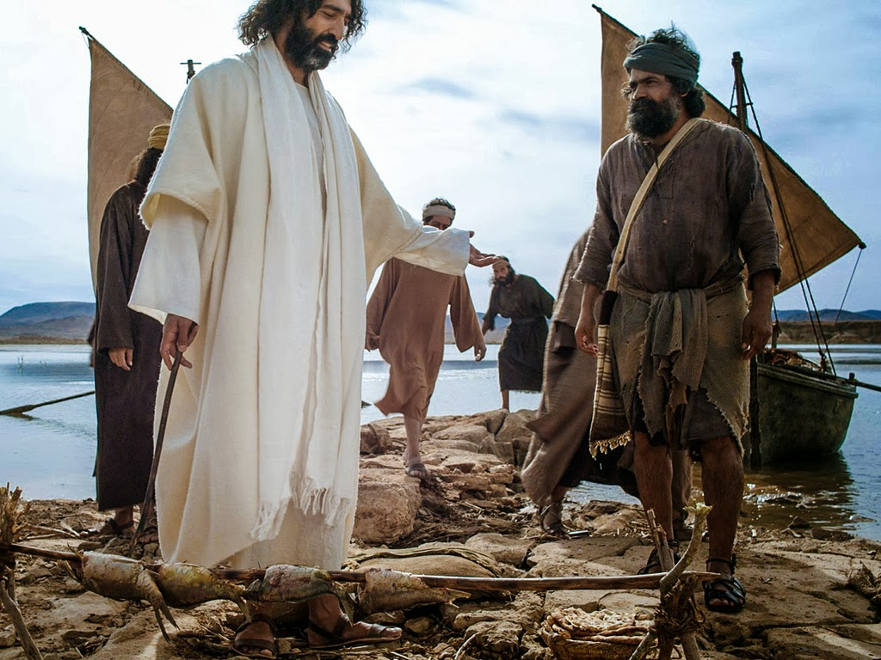
The only other time a fire of burning coals is mentioned in the Gospels is when Peter denies Jesus while warming himself. This sets the stage for next week and Peter’s reinstatement.
La única otra vez que se menciona un fuego de carbones encendidos en los Evangelios es cuando Pedro niega a Jesús mientras se calienta. Esto prepara el escenario para la próxima semana y el reinstalación de Pedro.
¹⁰ Jesus said to them, “Bring some of the fish you have just caught.” ¹¹ So Simon Peter climbed back into the boat and dragged the net ashore. It was full of large fish, 153, but even with so many the net was not torn.
10 Jesús les dijo: "Traigan algunos de los peces que acaban de pescar". 11 Simón Pedro volvió a subir a la barca y arrastró la red hasta la orilla. Estaba lleno de peces grandes, 153, pero incluso con tantos, la red no se rompió.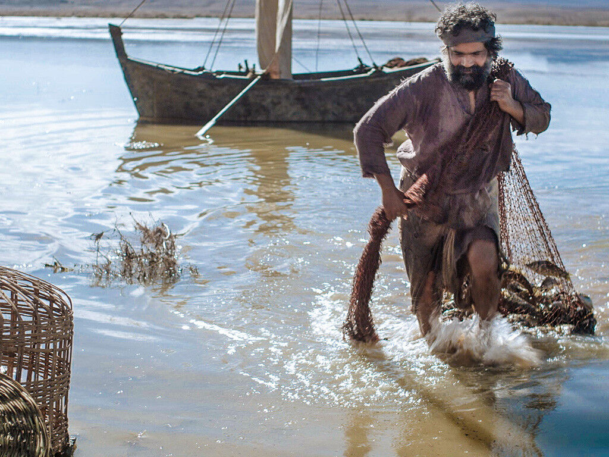

This is Peter dragging the fish to Jesus. I believe the 153 fish is an eyewitness account. St. Jerome believed there was only 153 types of fish in the world, so this was pointing to the universality of the Gospel. But I believe the point is that THE NET WILL NOT BREAK!!!
Este es Pedro arrastrando los peces hacia Jesús. Creo que los 153 peces son el relato de un testigo ocular. San Jerónimo creía que solo había 153 tipos de peces en el mundo, por lo que esto apuntaba a la universalidad del Evangelio. Pero creo que el punto es que LA RED NO SE ROMPE !!!
We have experienced so many CAN’TS at AG…a white pastor doing Latino ministry, speaking Spanish, cd’s in worship, new fellowship hall, parking lot, released inmates, church chairs, jail churches, pastors without Master of Divinity degrees, ppt, not enough money, to name a few? But guess what? Friends, OUR GOD IS BIG! The NET WILL NOT BREAK! Listen and see what God can do! See what He has done!
Hemos experimentado tantos “NO SE PUEDE” en Sublime Gracia ... un pastor blanco haciendo ministerio latino, hablando español, cd's en adoración, nuevo salón de compañerismo, estacionamiento, presos liberados, sillas de iglesia, iglesias en cárceles, pastores sin Maestría en Divinidad, ppt, no hay suficiente dinero, por nombrar algunos? ¿Pero adivina que? Amigos, ¡NUESTRO DIOS ES GRANDE! ¡LA RED NO SE ROMPERA! ¡Escuche y vea lo que Dios puede hacer! ¡Mira lo que ha hecho!

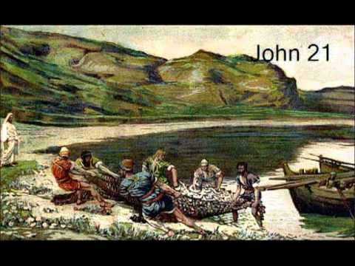

¹² Jesus said to them, “Come and have breakfast.” None of the disciples dared ask him, “Who are you?” They knew it was the Lord. ¹³ Jesus came, took the bread and gave it to them, and did the same with the fish. ¹⁴ This was now the third time Jesus appeared to his disciples after he was raised from the dead.
12 Jesús les dijo: "Venid a desayunar". Ninguno de los discípulos se atrevió a preguntarle: "¿Quién eres tú?" Sabían que era el Señor. 13 Jesús se acercó, tomó el pan y se lo dio, e hizo lo mismo con el pescado. 14 Esta fue la tercera vez que Jesús se apareció a sus discípulos después de resucitar de entre los muertos.
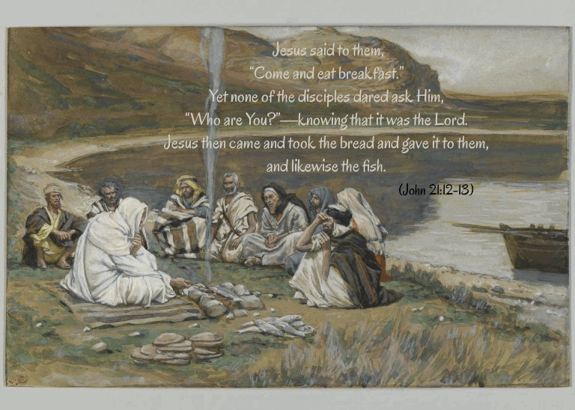
The purpose of this early morning breakfast was for fellowship and for theological reflection. The theological implications are:
1. This section deals with Peter's denial in a setting of another charcoal fire (cf. John 18:18). This term is found here and there.
2. The Gospel of John and 1 John were written to combat the heresy of Gnosticism which denied true humanity to Jesus, the Messiah. Jesus ate with them. (Utely)
El propósito de este desayuno matutino fue para el compañerismo y la reflexión teológica. Las implicaciones teológicas son:
1. Esta sección trata de la negación de Pedro en el marco de otro fuego de carbón (cf. Juan 18:18). Este término se encuentra aquí y allá.
2. El Evangelio de Juan y 1 Juan fueron escritos para combatir la herejía del gnosticismo que negaba la verdadera humanidad a Jesús, el Mesías. Jesús comió con ellos. (Utely)
But at this morning breakfast, the disciples hit the restart button. Their relationship with Jesus is restored. They’ve have gone from being cowards to being brothers to Jesus. But notice the restart starts here on earth, they don’t have to wait for heaven.
Pero en el desayuno de la mañana, los discípulos presionaron el botón de reinicio. Su relación con Jesús se restaura. Han pasado de ser cobardes a ser hermanos de Jesús. Pero observe que el reinicio comienza aquí en la tierra, no tienen que esperar al cielo.
Beloved, if we only promised you something to be had in the next world, you could not make the test at once; but that which we hold out to you is present salvation. It is not merely some future joy, but present joy! Oh, if you trust Jesus Christ, you shall “Come and see,” that sin is mastered as well as pardoned, that the guilty conscience is pacified forever, and that your joy and peace can begin this side of the grave. (Spurgeon)
Amado, si tan solo te prometiéramos algo para el próximo mundo, no podrías hacer la prueba de inmediato; pero lo que les ofrecemos es la salvación presente. ¡No es simplemente un gozo futuro, sino un gozo presente! Oh, si confías en Jesucristo, "Ven y verás", que el pecado es dominado y perdonado, que la conciencia culpable se pacifica para siempre y que tu gozo y paz pueden comenzar de este lado de la tumba. (Spurgeon)
Friends, today is the day for us to HIT THE RESTART
button….Let’s pray…
Amigos, hoy es el día en que debemos REINICIAR el
botón ... Oremos ...
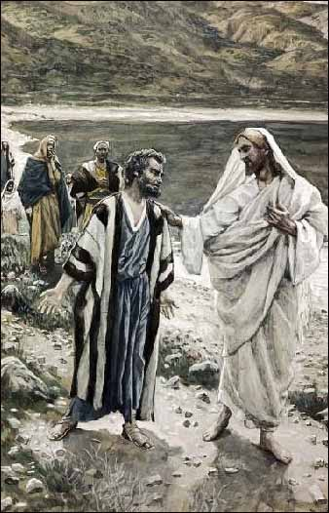
el reinicio que todos anhelamos se encuentra en jesús y se inicia con la confesión

EG. Have you ever heard the story of the poor man, in deep distress of mind, who one night dreamed a dream? He found himself outside the gates of heaven, and he sat down and wept, for he longed to enter. Presently he heard sweet music and saw a company of people approaching with palms in their hands. He asked who they were, and one of them said that they were the noble army of martyrs coming to take their thrones. Then he wept much and said, “I cannot enter with you.” While he sat mourning, he heard the trumpet sound again, and another company came along singing, “Worthy is the Lamb that was slain.” He said to them, “Who are you?” They replied, “We are the goodly fellowship of the prophets and apostles.” And he wept again, for he said, “I cannot enter with you.”
Presently another company came, chanting the praises of the grace of God, and he said, “Who are you?” They answered, “We are the preachers of the Word, and the deacons and elders of the church.” Again he said, “I cannot enter with you.” He sat down and wept till, by and by, he saw a larger company coming, marching like an exceeding great army, and singing sweetly as they came.
In the very front rank was the woman that was a sinner, with her rich voice leading the song. And near her was the thief who, at the last, had prayed, “Lord, remember me.” They came along right jubilantly and he asked them, “Who are you?” And they answered, “We are the company of great sinners, saved by great mercy.” At once he said, “I can go in with you.” And brothers and sisters, that is the company to which you and I belong, and when we enter heaven.

P.EJ. ¿Has escuchado alguna vez la historia de un pobre hombre, que en profunda angustia, una noche soñó un sueño? Se encontró fuera de las puertas del cielo, se sentó y lloró, porque deseaba entrar. En ese momento escuchó una música dulce y vio a un grupo de personas que se acercaban con las palmas en las manos. Preguntó quiénes eran y uno de ellos dijo que eran el noble ejército de mártires que venían a tomar sus tronos. Luego lloró mucho y dijo: "No puedo entrar con ustedes". Mientras estaba sentado de luto, volvió a oír el sonido de la trompeta, y otro grupo vino cantando: "Digno es el Cordero que fue inmolado". Él les dijo: "¿Quiénes son ustedes?" Ellos respondieron: "Somos la buena comunión de los profetas y apóstoles". Y lloró de nuevo, porque dijo: "No puedo entrar con ustedes".
Luego vino otra compañía, cantando las alabanzas de la gracia de Dios, y él dijo: "¿Quiénes son ustedes?" Ellos respondieron: "Somos los predicadores de la Palabra, y los diáconos y ancianos de la iglesia". Nuevamente dijo: "No puedo entrar con ustedes". Se sentó y lloró hasta que, poco a poco, vio venir una compañía más numerosa, marchando como un gran ejército y cantando dulcemente a medida que llegaban.
En la primera fila estaba la mujer pecadora, con su rica voz al frente de la canción. Y cerca de ella estaba el ladrón que, al final, había orado: "Señor, acuérdate de mí". Llegaron con júbilo y él les preguntó: "¿Quiénes son ustedes?" Y ellos respondieron: "Somos compañía de grandes pecadores, salvados por gran misericordia". Inmediatamente dijo: "Puedo ir con ustedes". Y hermanos y hermanas, esa es la compañía a la que ustedes y yo pertenecemos, y cuando entremos al cielo.

